附件一：专题培训内容
（一）3D打印
1、培训地点
合肥市现代职业教育公共实训中心3D打印实训室
2、培训师资
王新刚
杜蒙实业（上海）有限公司资深工程师，湘潭卢秉恒工作站外编人员，摩托车概念车3D扫描逆向，西安研究所叶片3D扫描项目，航空无人机、军工、汽车油泥造型、西安美院雕塑3D扫描逆向和打印项目，参与全国3D打印专业师资培训等项目。
汪宝
杜蒙实业（上海）有限公司总经理，3D打印资深项目经理。3DStratasys大区经理，参与军工、航空、航天、汽车、高校、研究所3D打印项目实施。
3、培训课程
序号 | 培训设备 | 培训时间 | 培训内容 | 培训  老师
1 | 扫描仪桌面级打印机 | 第一天09:00-16:50 | 1.3D扫描行业应用及发展  2.DUUMMM三维手持式扫描仪使用 | 王新刚汪宝
2 | 1.桌面级打印机 2.FDM设备 | 第二天08:30-16:50 | 1. 桌面级打印机数据处理及设备打印  3. FDM设备操作及数据处理 | 王新刚汪宝
3 | 1.DLP设备  2. SLA设备 | 第三天08:30-16:50 | 1.DLP设备操作及数据处理；  2. SLA设备操作及数据处理； | 王新刚汪宝
4 | 后处理设备 | 第四天08:30-16:50 | 1.喷砂机设备操作模型喷漆  2.雕刻机设备操作  3.激光雕刻机设备操作  4.喷漆房设备操作  5.烤箱设备操作  6.固化设备操作  7.考核 | 王新刚汪宝
4、本次培训涉及到的软硬件和参数
（1）Duumm g200三模三维扫描仪
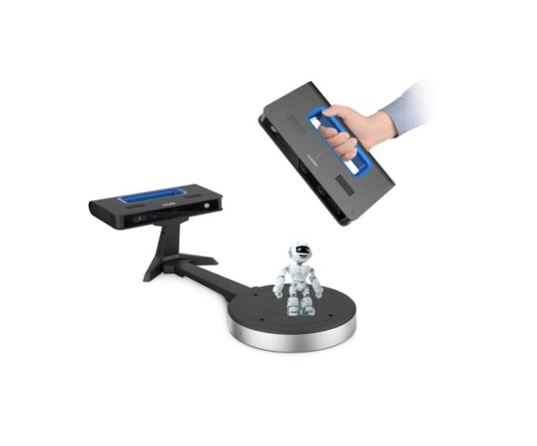

手持/转台/移动三种扫描模式、便携、高速度、彩色
II. 技术描述Technical Description
A. 性能参数Brand Summary
型号 Model FAIRY：扫描模式 手持扫描、转台扫描、移动扫描三种模式
重量： 0.58 千克 0.58kg
尺寸：290*160*79 毫米 290*160*79 mm
光源形式：蓝色光栅（转台扫描模式、移动扫描模式） 红外光（手持扫描模式）
扫描速率：3000000 点/秒（转台扫描模式、移动扫描模式） 1300000 点/秒（手持扫描模式）
分辨率：0.25 mm（转台扫描模式、移动扫描模式） 0.3 mm~3mm（手持扫描模式）
精度：最高 0.03 毫米 Maximum 0.03 mm
彩色纹理：2304*1536 ，可以扫描出黑色头发 2304*1536
单幅幅面 200m×150mm（转台扫描模式、移动扫描模式） 400mm~2000mm可变（手持扫描模式）
固定模式扫描速度：1.3秒/幅 1.3S
转台：规格：直径200mm，高度40mm；1KG; 载重：5KG； 支持回零检测；
输出格式：.asc、.stl..obj等 .asc,.stl., obj, etc.
接口方式：USB USB
B. 原理 theory：
DUUMM FAIRY三维扫描建模系统,是一款多模式应用三维自动扫描建模设备，可以以桌面固定式全自动扫描，也可以手持方式进行扫描，数据精度高。一键式全自动进行标定、扫描和获取物体的三维外形数据，测量数据自动进行融合合并（不再需要进行第三方软件的后处理），可以直接导入多款UG、geomagic等多款主流三维逆向工程软件，以进行后续的数据处理或直接进行3D打印。系统采用工业级相机作为测量相机，测量精度，体积小，操作方便。
（2）闪铸Finder Lite 桌面级3D打印机

打印机名称 | Finder Lite（发现者 炫彩版）
喷头个数 | 1
技术基础 | 丝熔制造 (FFF)
屏幕 | 3.5 英寸彩色 IPS 触摸屏
打印尺寸 | 140×140×140mm
层厚 | 0.05 - 0.4mm
打印精度 | ±0.2mm
定位精度 | Z 轴 0.0025mm; XY 轴 0.011mm
耗材线径 | 1.75mm（±0.1mm）
喷头直径 | 0.4mm
打印速度 | 30~120 mm/s
软件名称 | FlashPrint
支持格式 | 输入：GX/G 文件
操作系统 | Win xp/Vista/7/8/10、Mac OS、Linux
打印机尺寸 | 420*420*420mm
净重 | 9Kg
输入参数 | 输入：100-240V, 50/60Hz，1.7A  输出：DC 24V, 2.71A, 65W
数据传输 | 存储卡打印
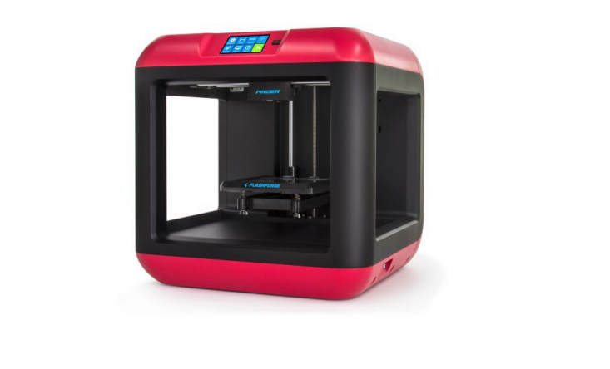
（3）恒通SPS600
湖南西交智造科技有限公司系陕西恒通智能机器有限公司控股子公司，湘潭高新集团公司、湘潭产业私募股权基金公司参股，由快速制造国家工程研究中心、教育部快速成形工程中心、西安交通大学先进制造技术研究所提供技术支持。公司名誉董事长卢秉恒教授为中国工程院院士、博士生导师、西安交通大学先进制造技术研究所所长、快速制造国家工程研究中心主任、教育部快速成形工程研究中心主任、国家自然科学基金委员会工程与材料学部咨询委员会委员、国务院机械学科评议组召集人、中国机械工程学会副理事长、中国机械制造工艺协会快速原型制造分会理事长，于2000年由于在激光快速成型项目中的卓越成就赢得国家“五一劳动奖章”。
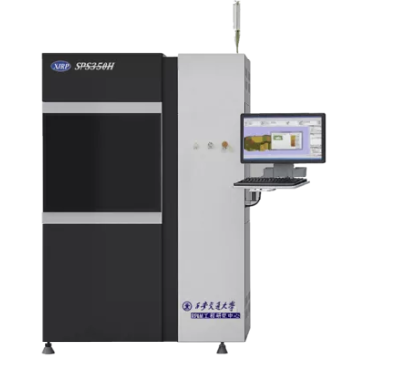
设备参数：
1.成型工艺：SLA 3D打印工艺
2.激光类型：二极管泵浦固体激光器
3.功率：至液面最低功率300mW
4.正常层厚：0.1mm
5.快速制作层厚：0.125mm
6.精密制作层厚：0.075mm
7.特殊制作层厚：0.05mm~0.20mm选择
8.光斑(直径@1/e2)：0.10-0.15mm
9.扫描形式：振镜扫描系统
10.零件扫描速度： 6.0m/s
11.零件跳跨速度： 10.0m/s
12.参考制作重量：50~100g/h
13.垂直分辨率：0.0002mm
14.重复定位精度：±0.01mm
15.制作零件重量：100kg
16.容积：约150.0L
17.零件体积：600mm(X)×600mm(Y)×400mm(Z)；（投标文件中提供图文介绍）
18.树脂加热方式：热空气加热；
19.软件接口：3D设计软件, STL文件格式；
20.输入格式：STL文件;

（4）JEEMODE：X9
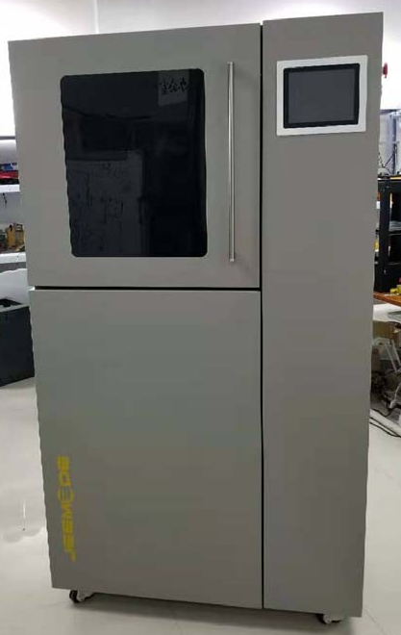
设备参数：
1.成型原理：光固化三维打印技术
2.净成型尺寸： 192 x100 x 300 毫米
3.打印速度（垂直方向）：18 毫米/小时*成型厚度：25/50微米层厚
精度：0.05mm（精度会因几何形状、零件定位和打印尺寸的不同而有所不同。）
4.成型分辨率：1920×1020dpi
5.成型材料：8种颜色，高强度、耐高温、铸造类、齿科类四种材料
6.支撑材料：同类材料支撑
7.成型光源：DLP面光
8.设备外型尺寸：75 x 70 x 180 Cm
9.设备重量：185kg
10.电源要求：110—240V交流电源 50/60Hz 1.5Kw单相电源
11.输入格式：STL文件
（5）工业级FDM3D打印机
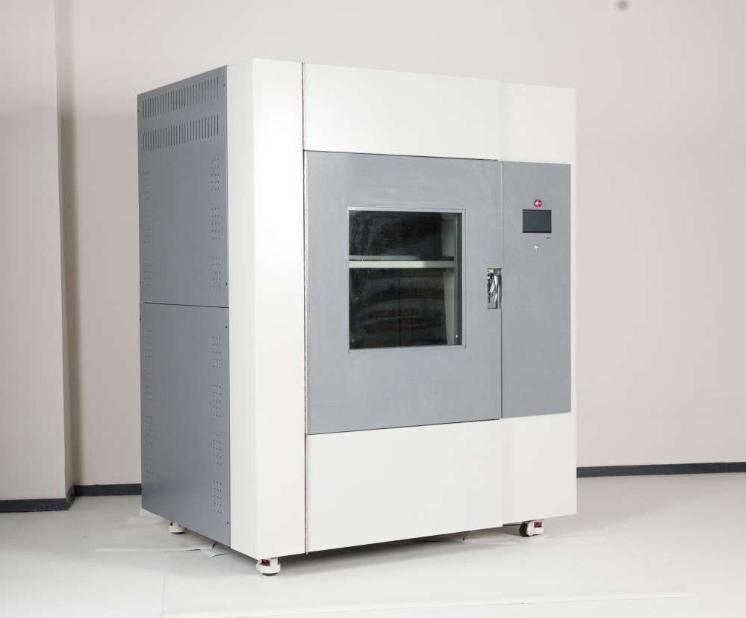

1.成型工艺:FDM
2.成形件尺寸/mm： 700×400×400mm
3.成形件精度/mm：±0.2/100
4.机器结构：机器整体采用工业级龙门式结构
5.保温系统：加工舱内各个位置可以持续保温在120度以上。
6.喷头：双喷头系统，在加工时可以两个喷头同时打印。
7.底板：成型底板在和工件剥离时，无需手工剥离，通过温控进行自动剥离。
8.支撑材料：支撑水溶性材料。（投标文件中提供图文介绍）
9.主要机械及电器元件：采用优质部件
10.温控系统：实时测温控制
11.成型室要求：成型室封闭
12.文件输入格式：STL格式
13.成形材料 PLA，ABS、PEEK等
6. 经纬JW9激光雕刻机
设备参数：
1.工作幅面：900X600mm
2.最大雕刻速度：1000mm/s
3.最大切割速度：600mm/s
7. 神绘SH1380数控CNC雕刻机
设备参数：
1.X、Y 、Z轴行程:1300X1800
2.重复精度:0.05mm
3.接口界面 :USB
4.雕刻指令:G代码
5.适用软件:文泰雕刻、TYPE3、Artcam、JDpaint、MasterCAM、Pro-E、UG等
6.工作电压:220V 50Hz
7.主轴功率:1.5/2.2kW
8.主轴转速:0-24000rpm
9.驱动系统:步进电机及驱动

